Stakeholdersanalyse
Inleiding
De stakeholdersanalyse vormt een belangrijk onderdeel van het kwaliteitsmanagementsysteem. In de analyse zijn de relevante belanghebbenden in kaart gebracht. Een belanghebbende is relevant indien een of meer van onderstaande punten met een ‘ja’ beantwoord kan worden:

- De belanghebbende kan invloed uitoefenen op de prestaties van [KLANT] of de te nemen besluiten en/of
- [KLANT] heeft de belanghebbende nodig om succesvol te zijn en te blijven en/of
- Het niet voldoen aan de eisen of verwachtingen van de belanghebbende leidt tot (grote) risico’s en/of
- Het voldoen aan de eisen of verwachtingen van de belanghebbende levert nieuwe kansen op.

Analyse
Per belanghebbende is aangegeven wat hun invloed is op de organisatie. Deze invloed komt voort uit o.a. wet- en regelgeving, veiligheid of financiën. Wij gebruiken het power-interest matrix model van Mendelow (1991) om de invloed te bepalen. Hierin wordt er onderscheid gemaakt tussen de invloed die stakeholders hebben op onze organisatie en het belang en interesse dat zij erin hebben.
Per belanghebbende is ook in kaart gebracht wat de eisen, verwachtingen of wensen van [KLANT] zijn en op welke wijze daaraan kan worden voldaan. Hierbij is tevens aangegeven op welke manier [KLANT] aan deze eisen, verwachtingen en wensen tegemoet kan komen. Door middel van onderzoek, evaluaties en gesprekken met stakeholders zal periodiek worden gemonitord of aan de eisen, wensen en verwachtingen is voldaan. Het is de bestuurder of het zijn de wijkverpleegkundigen zelf die de geschiktste wijze en intensiteit van een specifiek contact bepaalt. Dit kan verschillen per periode.

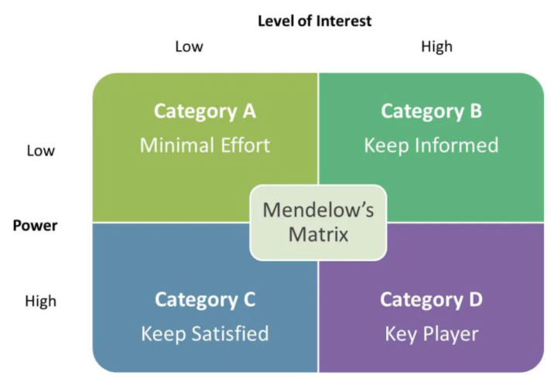
Toelichting op de matrixindeling:

Monitoren (minimal effort)
Er zijn stakeholders met weinig invloed en weinig belang bij [KLANT]. Ze hebben er een relatie mee, maar spelen geen invloedrijke rol. Ook verandert er weinig voor deze stakeholders t.g.v. keuzes die [KLANT] maakt. Zij hoeven niet op de hoogte gehouden te worden van de beslissingen die worden genomen.

Informeren
Stakeholders die wel op de hoogte gehouden moeten worden zijn bijvoorbeeld scholen voor stagiaires en leerlingen. Deze scholen zijn voortdurend op zoek naar stageplekken en voor de organisatie is het ook fijn als er mensen in
opleiding werken. Hierdoor zijn er extra
handen aan het bed en worden de leerlingen opgeleid in de organisatie, waardoor zij grote
kans hebben om er te blijven werken na het afstuderen.

Tevreden houden
Stakeholders met veel invloed maar die relatief weinig belang hebben, zijn de relaties die tevreden gehouden moeten worden. Ze zijn weinig geïnteresseerd in ontwikkelingen, naast het deel waarin zij invloed kunnen uitoefenen.

Betrekken en nauw contact onderhouden / samenwerken (keyplayer)
Als er een sterke afhankelijkheid bestaat spreken we over keyplayer. Dit zijn bijvoorbeeld: cliënten, familieleden, mantelzorgers en medewerkers. Zonder deze mensen is er geen [KLANT]. Deze groepen moeten goed worden geïnformeerd en meegenomen worden in beslissingen.

Stakeholderanalyse

Relevante belanghebbenden | Invloed op besturing | Uitvoering relatie | Eisen, verwachtingen, behoeften, wensen | Hoe te voldoen aan eisen, verwachtingen, behoeften, wensen
Cliënten | Hoog | Betrekken / samenwerken | - Liefdevolle zorg  - Deskundige medewerkers  - Effectieve zorg  - Voldoende aandacht en tijd | - Opleidings- en scholingsbeleid  - Goede personele bezetting  - Cliënttevredenheidsonderzoek met behulp van PREM en ZorgkaartNederland  - Zorgvuldig intakeproces  - Methodisch werken  - Halfjaarlijkse MDO’s  - Eind- en tussenevaluaties  - Registratie van klachten  - Registratie en analyse van MIC-meldingen  - Overleg met cliëntenraad  - Kwartaalrapportage kwaliteit en veiligheid  - Verwijzen naar clientadviseur
Familieleden en mantelzorgers | Hoog | Betrekken / samenwerken | - Goede ondersteuning  - Optimale communicatie  - Inspraak | - Persoonlijk contact  - Nieuwsbrieven (in ontwikkeling)  - Korte lijnen met de zorgverleners  - Gebruik van Caren van ONS
Medewerkers | Hoog | Betrekken / samenwerken | - Leuk team en goede sfeer  - Zinvol werk  - Geen onnodige bureaucratie  - Een verantwoorde werkdruk  - Voldoende deskundigheid bezitten  - Een goede balans werk/privé  - Waardering | - Dienend leiderschap bestuurder  - Warm werkgeverschap  - Roosterkaders  - Extra’s niet alleen op 12 mei of aan het einde van het jaar  - Goede opleidingsmogelijkheden  - Medewerkerstevredenheidsonderzoek
Cliëntenraad | Hoog | Betrekken / samenwerken | - Voldoen aan de Wmcz 2018  - Kwaliteit en veiligheid in de zorg op orde  - Hoge score op clienttevredenheid | - Betrokken en waardevolle adviezen en bijdrage, door plaats en positie op juiste waarde in te schatten  - Inspraak in opzet kwaliteitsonderzoeken  - Betrekken en informeren o.a. d.m.v. periodieke vergaderingen  - Bevoegdheden, afspraken en taken zijn vastgelegd in het reglement cliëntenraad.
Raad van Toezicht | Hoog | Betrekken / samenwerken | - Voldoen aan wet en regelgeving  - Voldoen aan Governancecode Zorg 2022 en de daarbij behorende reglementen  - Voldoen aan de uitgangspunten in de statuten  - Kwaliteit van zorg | - Bijhouden van de betreffende documenten c.q. reglementen  - Actueel houden van de statuten  - Werkafspraken tussen RvT en bestuurder  - Betrekken en informeren o.a. d.m.v. periodieke vergaderingen
Verwijzers | Hoog | Informeren / betrekken en samenwerken | - Snelle levering van de gewenste zorg en dienstverlening  - Korte lijnen met wijkverpleegkundige en bestuurder | - Regelmatig contact (telefonisch of fysiek)  - Informeren over ontwikkelingen binnen [KLANT]  - Regelmatig onze brochures en visitekaartjes verspreiden.
Collega-zorgorganisaties | Middel | Informeren / samenwerken | - Samenwerking in de regio i.s.m. het zorgkantoor  - Korte lijnen met wijkverpleegkundige en bestuurder  - Kwaliteit van zorg  - Snelle levering van de gewenste zorg en dienstverlening | - Periodieke overlegmomenten (o.a. MDO’s)  - Regelmatig contact (telefonisch of fysiek)  - Samenwerkingsovereenkomsten  - Informeren over ontwikkelingen binnen [KLANT]
Zorgkantoor  (Wlz zorg) | Hoog | Tevreden houden / informeren | - Het leveren van goede zorg op het juiste moment aan de juiste client  - Voldoen aan inkoopeisen Wlz  - Tijdigheid berichtenverkeer iWlz  - Tijdige en correcte declaraties  - Voldoen aan kwaliteitskader zorg thuis | - Zorglegitimatie, indicatie, realisering en declaratie zijn op orde en aantoonbaar  - De inkoopeisen worden jaarlijks in kaart gebracht. Eisen waar (nog) niet aan wordt voldaan worden z.s.m. in orde gemaakt.  - Jaarlijks cliënttevredenheidsonderzoek en uitvoering PVA wat daaruit volgt  - Jaarlijkse accountantscontrole  - Informeren over ontwikkelingen binnen [KLANT]
IGJ | Hoog | Tevreden houden / informeren | - Voldoen aan de veldnormen voor wijkverpleging  - Voldoen aan wet- en regelgeving  - Melden van calamiteiten volgens de WKKGZ | - Uitvoeren periodieke audits op IGJ-thema’s  - Beleid voor melden incidenten en calamiteiten
Ministerie van VWS | Hoog | Tevreden houden | - Voldoen aan wet en regelgeving | - Nieuwe wet- en regelgeving wordt geïmplementeerd in de organisatie .a.d.h.v. een implementatieplan  - D.m.v. o.a. interne en externe audits wordt gemonitord of wordt voldaan en wet- en regelgeving.
Ministerie SZW | Hoog | Tevreden houden | - Voldoen aan wet en regelgeving op het gebied van arbo (Arbowet) | - Inrichting Loket volgens wet en regelgeving en CAO-VVT  - Actuele ZorgRI&E en uitvoeren acties  - Uitvoeren van de arbocheck’s en uitvoeren acties  - Aansluiting bij de arbodienst Zorg van de Zaak
Autoriteit persoonsgegevens | Hoog | Informeren | - Voldoen aan de Algemene Verordening Gegevensbescherming | - Verwerkersovereenkomsten  - Privacyreglement (ook op website)  - AVG functionaris  - Protocol melden van een datalek
Belastingdienst | Hoog | Monitoren | - Transparantie  - Voldoen aan fiscale regelgeving | - Accountant en salarisadministratie die werken volgens wet- en regelgeving
Bank(en) | Laag | Monitoren | - Goede samenwerking  - Transparantie | - Verstrekken informatie over onze financiële resultaten
Leveranciers (ontvangst goederen) | Laag | Monitoren | - Tijdige en duidelijke bestelopdrachten  - Terugkoppeling als levering niet goed is gegaan  - Tijdige betaling van facturen | - Procesbeschrijving inkopen en bestellen  - Elk jaar voeren we leveranciersbeoordelingen uit op onze kritische leveranciers
Leveranciers (afnemen van diensten) | Middel | Informeren / samenwerken | - Goede kwaliteit en kennis  - Goede communicatie en duidelijke afspraken  - Vertrouwen  - Tijdige betaling van facturen | - Samenwerking afgestemd op de wensen en behoeften van [KLANT]  - Elk jaar voeren we leveranciersbeoordelingen uit op onze kritische leveranciers
Scholen | Middel | Informeren / Samenwerken | - Goede samenwerking  - Afstemming opleidingsbehoeften (hoe sluiten de opleidingen aan op de behoeftes op de werkvloer) | - Regelmatig overleg o.a. over opleidingsbehoeften binnen [KLANT] en de voortgang van de stagiaires en leerlingen  - Informeren over ontwikkelingen binnen [KLANT]  - Uitwisseling van kennis d.m.v. bv netwerken

